Input Ramal :

a. Ukuran kolam

b. Banyak bibit

Output

Dicari dulu r=ekor/m2.

1. Tanggal panen : Per 1 bulan dihitung dari tanggal peramalan di lakukan
2. Panjang Lele : Koefisien panjang * Umur Ikan + Panjang Awal

Panjang awal : 3 cm = Lele umur 1 bulan

Penentuan Koefisiensi untuk pertumbuhan panjang harian ikan.

**Laju Pertumbuhan Panjang Harian**

Ph = [(ln *Lt* – ln *L0*)/t] x 100%

Keterangan:

Ph = Pertumbuhan panjang harian (%)

Lt = Panjang rata-rata akhir (cm)

L0 = Panjang rata-rata awal (cm)

t = Lama pemeliharaan (hari)

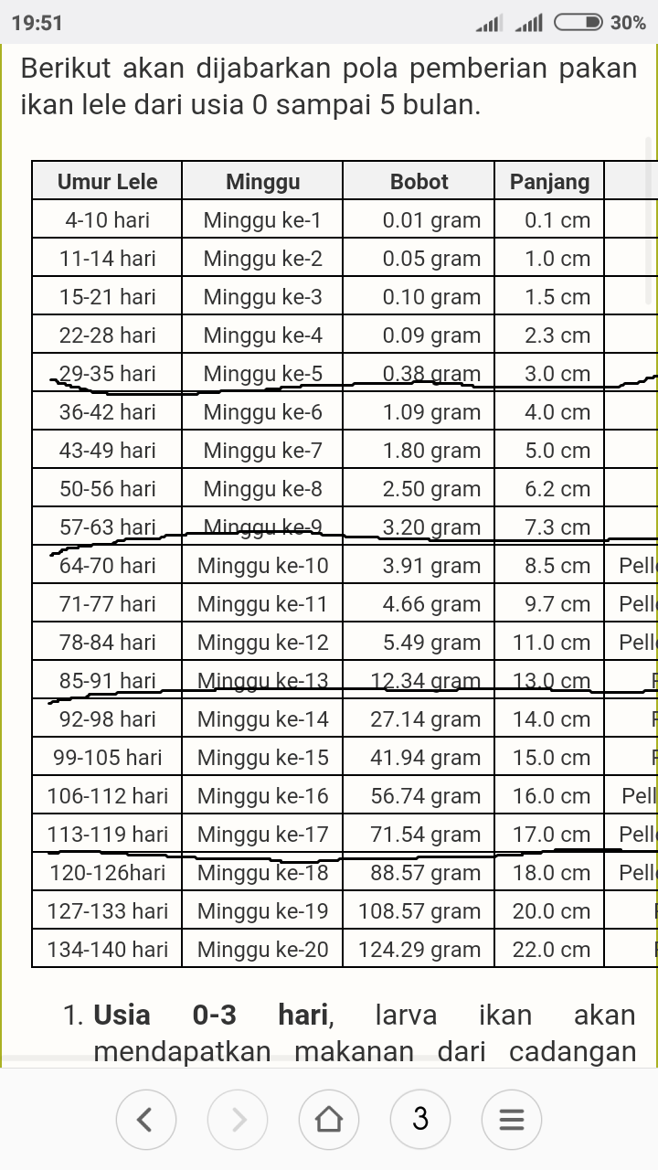

1. Perkiraan Lele Hidup

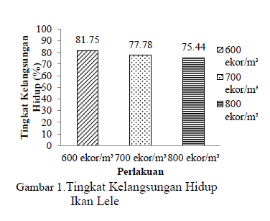

Kematian lele pada bulan pertama sangat besar sekitar 10-20% dari jumlah

Ketentuan untuk menghitung 4 bulan lele yang hidup. Untuk 500 ekor ke bawah , ketentuan berdasarkan ketetapan menggunakan selisih dari 800-600 ekor.

perkiraan lele mati per 4 bulan = (int) ((1 - KelangsunganHidup) * Jumlah lele yang di tebar

lele hidup[i - 1] = (int) Jumlah lele yang ditebar - (perkiraan lele mati *

ketentuan : 0,6 bulan 1. 0,85 bulan 2. 0,92 bulan 3. 0,96 bulan 4

Output Kebutuhan

1. Pakan

Bulan 1 = "PF 800";

Bulan 2 = "PF 1000 ";

Bulan 3 = "Pellet 781-1 ";

Bulan 4 = "Pellet 781-2 ";

1. Biaya Pakan

Bulan 1 = String.valueOf(3 * 30 * 0.2 * 10000);

Bulan 2 = String.valueOf(3 * 30 * 1 * 6000);

Bulan 3 = String.valueOf(2 * 30 * 4 * 4000);

Bulan 4 = String.valueOf(1 * 30 * 8 * 3000);

1. Frekuensi pemakanan

Bulan 1 = "3 Kali/hari";

Bulan 2 = "3 kali/hari";

Bulan 3 = "2 kali / hari";

Bulan 4 = "1 kali/hari";

1. Vitamin

Bulan 1 = "Methilen Blue / Ganti Air";

Bulan 2 = " Methilen Blue / Ganti Air ";

Bulan 3 = " Methilen Blue / Ganti Air ";

Bulan 4 = "-";

1. Frekuensi Ganti air

Bulan 1 = "Kolam Sirkulasi : 1 Kali\n NonSirkulasi 3kali";

Bulan 2 = "Kolam Sirkulasi : 1 Kali\n NonSirkulasi 3kali";

Bulan 3 = "Kolam Sirkulasi : 1 Kali\n NonSirkulasi 2kali";

Bulan 4 = "Kolam Sirkulasi : - \n NonSirkulasi 1kali";

6. Biaya Penebaran Bibit

Jumlah tebar bibit * Rp 200

Keterangan :

- Jumlah pakan perhari

- Jumlah hari

- Total Pakan / kg

- Harga Pakan

Output Keuntungan Panen 3 & 4 bulan:

Rumus : Jumlah lele hidup pada bulan 3/4- Harga Per/ Kilo - (Vitamin + Biaya Bibit + Biaya Pakan)